|  |  |  |
| --- | --- | --- |
|  |  | Literatuur onderzoek  IDP Zorggroep |

20-01-17

# Groepssamenstelling

Dit Literatuur onderzoek is opgesteld door Asian Corp. met de volgende projectgenoten; Wouter van Eden, Maarten van Dijk, Max Weggemans, Tony Tran, Donald Hioe, Pim Smits

Dit document is gebaseerd op een goedgekeurd projectvoorstel.

Inhoudsopgave

Groepssamenstelling 1

*Hoofdvraag* 3

**Wat is het meest geschikte platform om een app te ontwikkelen voor mensen met een verstandelijke beperking?** 3

*Deelvraag 1:* 4

**Wat is het meest gebruikte OS onder onze doelgroep?** 4

*Deelvraag 2:* 5

**Wat maakt een app toegankelijk voor mensen met een verstandelijke beperking?** 5

*Deelvraag 3:* 6

**Wat houdt de doelgroep verstandelijk beperkte eigenlijk in?** 6

*Bronvermelding:* 7

# *Hoofdvraag*

## **Wat is het meest geschikte platform om een app te ontwikkelen voor mensen met een verstandelijke beperking?**

In Nederland wordt Android als operating system het meest gebruikt tussen de 18 tot 80 jaar. Helaas gebruiken niet veel ouderen een smartphone of een tablet. Maar tablets worden wel het meest gebruikt door de ouderen.

Om de app zo makkelijk mogelijk te gebruiken voor Android gebruikers, zal de app simpel en gebruiksvriendelijk worden voor de doelgroep van ouderen met een licht verstandelijke beperking. Dit is om verwarring te voorkomen tijdens het gebruik van de app. Het wordt mogelijk gemaakt door elk functie duidelijk op één centrale plek wordt gezet. Als de gebruiker niet weet welke functies moet worden gebruikt, kunnen ze de Androidfunctie “eenvoudige stand” gebruiken. De functie zorgt ervoor dat de meest gebruikte functie van een app duidelijker aanwezig is en de minst gebruikte functies niet tevoorschijn komen. Dit is de reden waarom we voor Android hebben gekozen voor de app.

# *Deelvraag 1:*

## **Wat is het meest gebruikte OS onder onze doelgroep?**

81 procent van de Nederlanders van 18 tot 80 jaar is in het bezit van een smartphone, zo blijkt uit cijfers van Telecompaper. Bij onze doelgroep licht dat percentage smartphones iets lager, maar veel van hen heeft wel een tablet. In de smartphone wereld zijn er eigenlijk nog maar 2 operating systems, Android en IOS. Er zijn ook nog andere operating systems, maar hun marktaandeel in zo klein dat die te verwaarlozen zijn. Momenteel is Android het meest gebruikte operating system met 87.6 procent van het marktaandeel, en IOS komt daar achteraan met een marktaandeel van 11.7 procent. Het is dus wel heel duidelijk dat Android heerst op de smartphone markt. Wat Android heeft en andere systemen niet, is een eenvoudige stand. Dit haalt een hoop overbodige en minder gebruikte functies weg en maakt het toestel makkelijker om te gebruiken voor mensen die weinig ervaring hebben met smartphones. Daarom is Android dus het beste operating system voor mensen met een lichte verstandelijke beperking.

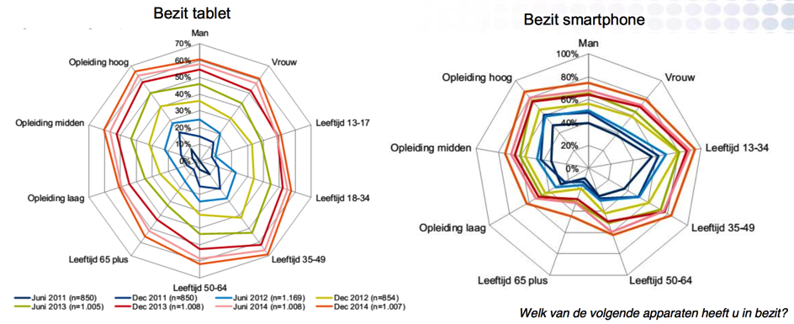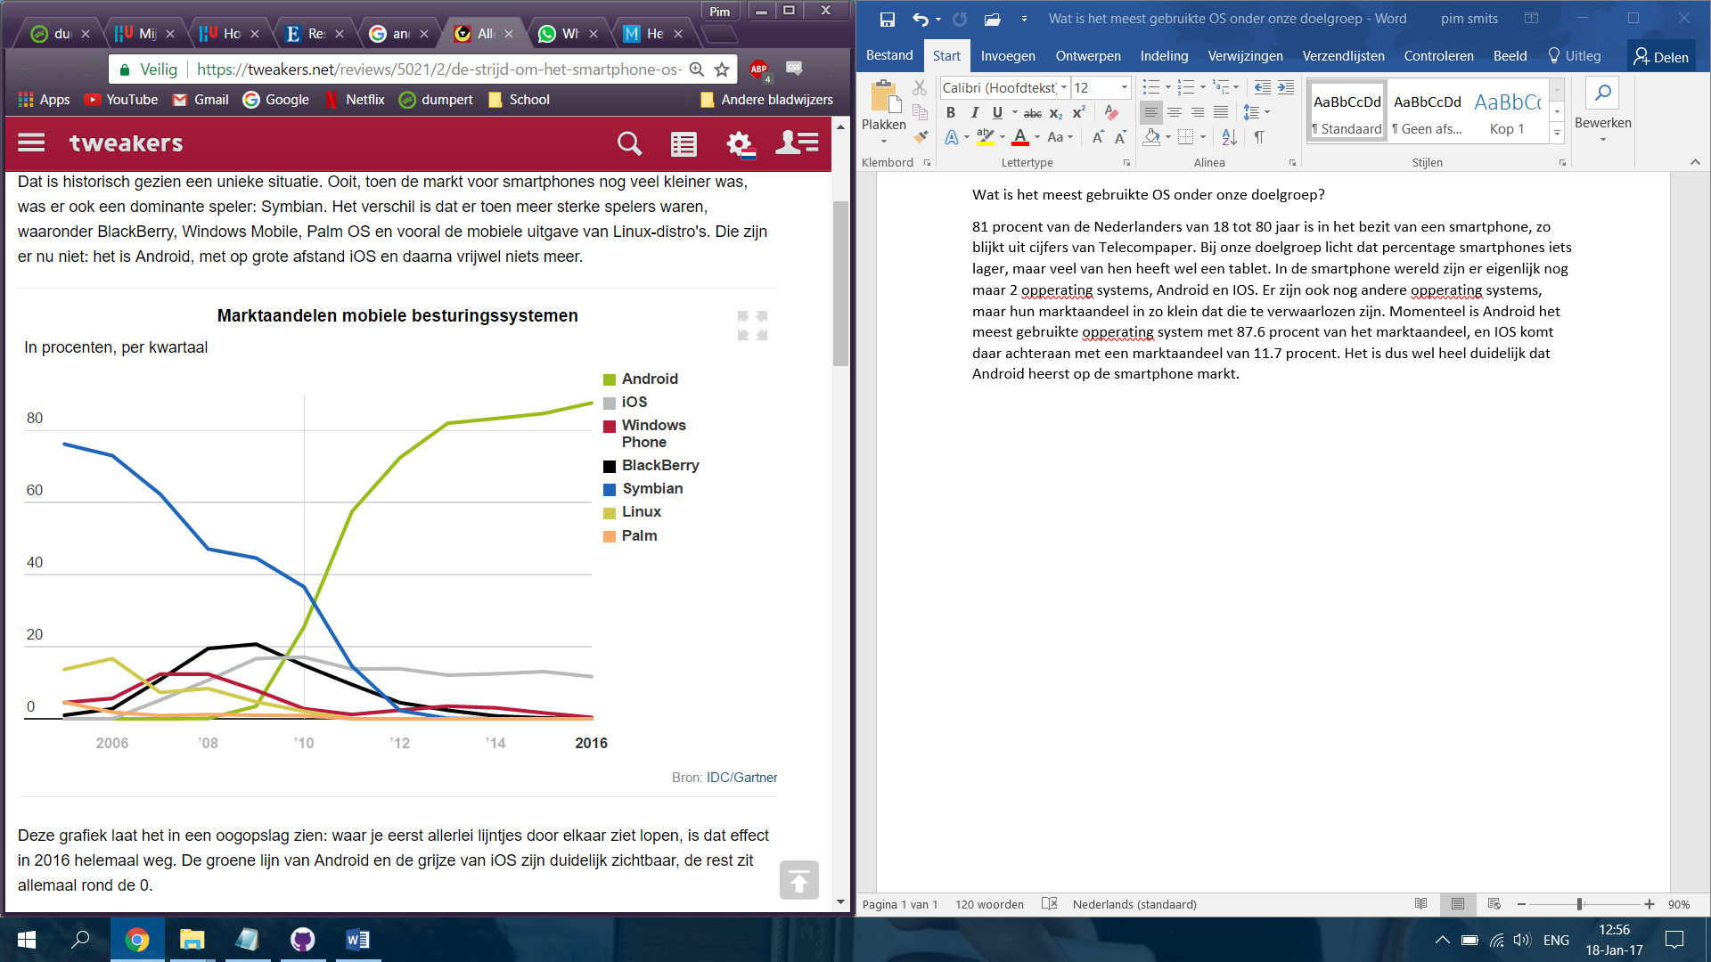

# *Deelvraag 2:*

## **Wat maakt een app toegankelijk voor mensen met een verstandelijke beperking?**

Er zijn toegankelijkheid standaarden opgesteld voor mensen met een licht verstandelijke beperking. Houdt er rekening mee dat dit allemaal optioneel is want niet alle licht verstandelijke mensen hebben dit nodig.  
  
Voor elke beperking gelden er andere eisen. Android heeft als voorbeeld dat het een functie “eenvoudige stand” heeft dat houdt in dat minder gebruikte functies van het mobiel niet tevoorschijn komen en veel gebruikte functies wel dit verhoogt het gebruiksgemak.  
  
Applicaties voor beperkten zijn in het algemeen heel erg versimpeld er is bijvoorbeeld onnodige hoog leesniveau weggehaald voor mensen met leerproblemen.  
Wat een app toegankelijk maakt voor licht verstandelijke beperkten moet minstens aan de volgende eisen voldoen: interactief, toegankelijkheidstandaarden, gebruiksvriendelijk en simpel.

# *Deelvraag 3:*

## **Wat houdt de doelgroep verstandelijk beperkte eigenlijk in?**

**De betekenis van een licht verstandelijk beperking:**

Met de term licht verstandelijke beperking wordt volgens verschillende instanties geduid op één bevolkingsgroep: Dit zijn kinderen en jongeren met een IQ (Intelligentie quotiënt) tussen de 50 en 70. Het komt vaak voor dat juist deze mensen met een licht verstandelijke beperking een verminderd sociaal aanpassingsvermogen hebben.

**Wat is de oorzaak van een licht verstandelijke beperking?**

Op dit moment is er nog geen duidelijk antwoord op de vraag of een licht verstandelijke beperking is aangeboren. Er is hier nog geen officieel wetenschappelijk model voor geaccepteerd. Er is echter wel een groot aantal andere oorzaken voor een licht verstandelijke beperking te vinden. Een aantal van deze oorzaken zijn bijvoorbeeld de biologische factoren, de sociale factoren of de omgevingsfactoren.

**De verschillende kenmerken van een licht verstandelijke beperkingen:**

Je kan iemand met een licht verstandelijke beperking naast een beneden gemiddeld IQ en beperkt sociaal aanpassingsvermogen ook herkennen aan een verschillend aantal andere zaken. Op de volgende gebieden:

* **Het cognitieve domein:**

In onderzoek is aangetoond dat jongeren met een licht verstandelijke beperking een vertraagde ontwikkeling doormaken. Het vermogen om bepaalde handelingen uit te voeren is bij deze jongeren dusdanig weinig ontwikkeld dat ze hier op achter lopen. In vergelijking met jongeren zonder een licht verstandelijke beperking.

Doordat het cognitieve systeem bij de jongeren onderontwikkeld is heeft dit gevolg voor onder andere: taalgebruik, taalbegrip en informatieverzameling. Zij vinden het bijvoorbeeld moeilijk om uit een verhaal een bepaalde conclusie te trekken.

* **Het emotionele domein:**

De jongeren hebben meestal een verminderde emotionele ontwikkeling. Het is vaak zo ernstig dat het emotionele niveau vaak blijft hangen op het niveau van een basisschool kind. Niet alle emoties zijn goed genoeg door ontwikkeld om deze te kunnen definiëren. Hierdoor kunnen zij er dus moeite mee hebben om emoties van anderen te kunnen herkennen.

**Bijkomende problemen bij een licht verstandelijke beperking**

Bij mensen met een verstandelijke beperking komt er over het algemeen meer probleemgedrag naar voren. Hier komen voornamelijk psychiatrische stoornissen, antisociaal gedrag en gedragsproblemen naar voren.

# *Bronvermelding:*

Deelvraag 1: Pim Smits

Cooper, M. (2015, 28 april). Techniques for WCAG 2.0. Geraadpleegd van <https://www.w3.org/TR/WCAG20-TECHS/>

Oosterveer, D. (2015, 29 juni). Het mobiel gebruik in Nederland: de cijfers. Geraadpleegd van https://tweakers.net/reviews/5021/de-strijd-om-het-smartphone-os-is-voorbij.html

Wokke, A. (2016, 27 december). Alleen Android en iOS blijven over - De strijd om het smartphone-OS is voorbij. Geraadpleegd van https://tweakers.net/reviews/5021/de-strijd-om-het-smartphone-os-is-voorbij.html

Deelvraag 2: Tony Tran

Burgstahler, S. (z.j.). Designing Software that is Accessible to Individuals with Disabilities. Geraadpleegd van <http://www.washington.edu/doit/designing-software-accessible-individuals-disabilities>

Cooper, M. (2015, 28 april). Techniques for WCAG 2.0. Geraadpleegd van https://www.w3.org/TR/WCAG20-TECHS/

Verschoor, Y. (2015, 28 april). Android: eenvoudige stand.. Geraadpleegd van https://www.consumentenbond.nl/smartphone/smartphone-eenvoudige-stand

Deelvraag 3: Wouter van Eden

VGN. (2014). Feiten en Cijfers. Geraadpleegd van Http://www.vgn.nl/overdevgn/feitenencijfers

Zoom, M. (2016, juli). Kenmerken en oorzaken van een licht verstandelijke beperking. Geraadpleegd van http://www.zat.nl/nji/dossierDownloads/LVB_Kenmerken_en_oorzaken.pdf